专题07 自然环境对人类活动的影响
【2019年高考真题】
（2019年新课标全国卷Ⅰ）【地表形态对交通线路分布的影响】图2示意我国东北某区域铁路线的分布，该区域铁路修建的年代较早，近些年几乎废弃。据此完成6题。
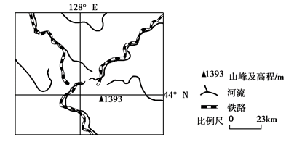
图2
6．该区域铁路线主要沿
A．等高线分布 B．河谷分布 C．山脊线分布 D．山麓分布
【答案】6．B
【解析】6．从图中信息来看，早期铁路分布明显沿河流河谷分布，主要是由于河谷地区地势平坦，有利于铁路修建及运营，A对，BCD错。故选B。
（2019年新课标全国卷Ⅱ）【全球气候变暖】近年来，位于高纬的西伯利亚地区气候发生了明显变化，土地覆被也随之变化，平地上的耕地明显减少，洼地上的草地大量转化为湿地，越年积雪（积雪期超过一年）面积减少。据此完成6～8题。
6．导致西伯利亚地区土地覆被变化的首要原因是
A．气温升高 B．气温降低
C．降水增多 D．降水减少
7．湿地面积增加主要是因为当地
A．洪水暴涨 B．退耕还湿
C．地面沉降 D．冻土融化
8．西伯利亚地区平地上减少的耕地主要转化为
A．林地 B．湿地 C．草地 D．寒漠
【答案】6．A 7．D 8．C
【解析】本组题以高纬的西伯利亚地区气候的明显变化，土地覆被也随之变化为背景，考查影响区域植被变化的因素，气候变暖的影响。
6．读材料可知，越年积雪（积雪期超过一年）面积减少，说明积雪融化增多，故首要原因是气温升高，A正确，B错误；降水增多会使越年积雪面积增大，C错误；降水减少，气候趋于干旱，不利于洼地上的草地大量转化为湿地，D错误。故选A。
7．由上题分析可知，气温升高会导致冻土融化，地表积水增多，湿地面积增加，D正确；材料中“洼地上的草地大量转化为湿地”说明湿地增加的主要原因不是洪水暴涨、退耕还湿和地面沉降引起，ABC错误。故选D。
8．由上面两题分析可知，气候变暖使冻土融化，地表水增多，但平地较洼地地势高，积水较少，不会有大量的浅水出露地表，减少的耕地不会转化为湿地，地表水分增加，适合草类植被生长，故主要转化为草地，B错误，C正确；题干中“高纬的西伯利亚地区”热量不足，难以形成林地植被，A错误；气候上升使冻土融化，地表水分增多，会使植被覆盖增多，不会转化为寒漠，D错误。故选C。
36．（2019年北京卷·节选）【自然灾害与人类活动】中国与东南亚山水相连，人文相通，跨境合作不断深化。读图14，回答下列问题。
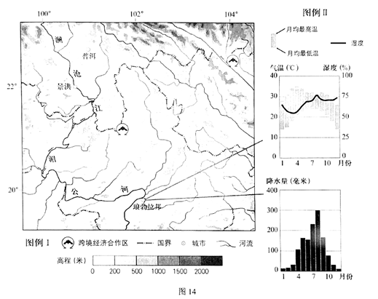
（1）说明图示区域地震多发的原因和主要危害。（8分）
【答案】（1）原因：地处板块交界地带，地壳运动活跃。
危害：人员伤亡，财产损失，森林和水等自然资源与环境被破坏。
【解析】（1）对图示区域进行定位，该地区位于边境地区，位于板块的交界处，多发地震灾害。地震本身及常引发滑坡、泥石流等对自然资源、生态环境和人类本身都造成巨大伤害和损失，如造成人员伤亡，财产损失，森林和水等自然资源与环境被破坏。
13．（2019年天津卷·节选）【地表形态对聚落分布的影响】读图文材料，回答问题。
吉林省珲春市（下图）是我国离海最近的内陆城市，辖区内的聚落多沿河谷分布。
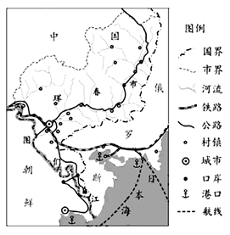
（1）该市其他地区聚落很少的自然原因有哪些？（6分）
国家已批准设立“中国图们江区域（珲春）国际合作示范区”。
【答案】（1）地表坡度大；地势高，气温较低；水源相对不足；森林茂密；土层较薄。（答出三点即可）
【解析】（1）该题属于原因分析类题，关键词“聚落很少”，解题方向“自然原因”。可以从聚落形成的自然条件的地形地势、气候、水源、生物植被、土壤等方面进行分析组织答案：地表坡度大；地势高，气温较低；水源相对不足；森林茂密；土层较薄。
【2019年高考模拟题】
（浙江省2019年3月绍兴市选考科目）河南省安阳市林州石板岩镇，地处太行山南端，海拔800～1736米，自然风光优美。下图为石板岩镇石板岩村布局示意图。完成1—2题。
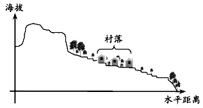
1．该村落选址考虑的首要因素是
A．地形 B．气候
C．岩石 D．河流
2．出入石板岩村公路线的形态特征呈
A．棋盘式 B．网络状
C．条带状 D．“之”字形
【答案】1．A 2．D
【解析】1．石板岩村处于太行山南端，海拔较高，属于山地地形，同时从剖面图看，村落所在位置地势起伏较小，故其选址首要因素是地形。所以选A。
2．山区公路的建设受地形地势影响，而且出入石板岩村的公路不可能是高速公路或国道等高等级公路，因此公路线多会沿等高线分布，分布形态上呈现“之”字形。所以选D。
（河南省八市重点高中联盟“领军考试”2019届高三第四次测评）“梳式布局”是我国岭南地区典型的村落布局形式，村中的建筑顺坡而建，前低后高，像梳子一样纵向排列，前后建筑之间空隙很小，两列建筑之间有一小巷，宽约1．2至2．0米，是村内的主要交通道路；村落多以水为中心布局，村前多为湖泊或池塘。图1为岭南地区村落“梳式 布局”示意图。据此完成3—5题。
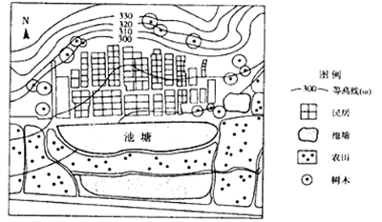
3．岭南地区村落“梳式布局”的主要目的是
A．采光和防风 B．通风和排水
C．御寒和防沙 D．防潮和防盗
4．岭南地区民居其前后建筑之间空隙较小的主要原因是
A．人多地少 B．地高林密
C．河宽岸窄 D．船多车少
5．岭南地区民居多以水域为中心布局主要是为了
A．灌溉农田 B．取水防火
C．生活供水 D．防御洪灾
【答案】3．B 4．A 5．B
【解析】3．岭南地区为热带、亚热带季风气候，夏季高温多雨，冬季温和湿润，少风沙，因此村落多采用“梳式布局”的主要好处是通风、排水、防潮，故B正确；御寒和防沙、防盗不是“梳式布局”的主要目的，故排除C、D。前后建筑之间空隙较大利于采光，但“梳式布局”前后建筑之间空隙很小，故A错误。
4．岭南地区多低山丘陵，多湖泊和水塘，人口多而稠密，土地资源较少，为了充分利用有限的土地资源，其民居建设多缩小前后建筑之间的空隙，故A正确。
5．岭南地区村落采用“梳式布局”，房屋前后的间隙小，火灾隐患最大，以水域为中心利于防火，故B正确。
【点睛】本题解答的关键在于抓住题干中“主要目的”、“主要原因”、“主要是为了”的要求。
（宁夏银川市2019届高三教学质量检测）悬空寺修建在山西恒山金龙峡西侧翠屏峰的悬崖峭壁间，距地面高约60米，最高处的三教殿离地面90米。悉空寺面朝恒山、背侍翠屏、上载危岩、下临深谷、楼阁悬空、结构巧奇。寺庙建筑选址奇妙，是一个“太阳晒不着”的清凉地方。下左图为悬空寺近照，下右图为悬空寺位置图。据此完成6—7题。
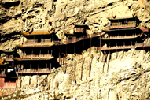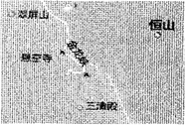
6．悬空寺选建在高出谷底近百米的峭壁中部，原因是
A．避免山洪威胁 B．便于生活取水
C．易于寺庙维护 D．便于获取木材
7．“太阳晒不着”日照时间短是因为
A．崖壁植被茂密 B．崖壁陡峭
C．三面环山 D．面西而立
【答案】6．A 7．C
【解析】6．悬空寺选建在高出谷底近百米的峭壁中部，不方便生活取水、寺庙维护和获取木材，该地受季风影响降水变率大，易受山洪威胁，悬空寺选建在高处可避免山洪威胁，A正确。
7．据图可知，悬空寺选建在高出谷底近百米的峭壁中部，三面环山，日照时间短，C正确。
（陕西省汉中市重点中学2019届高三下学期3月联考）读我国某局部地区等高线地形图，完成8—9题。
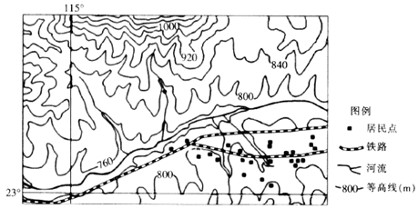
8．图中铁路的主要分布特点是
A．沿山脊分布 B．沿河谷分布
C．沿等高线分布 D．沿纬线分布
9．图中东段铁路由原来的南线改为现在的北线，其主要目的最可能是
A．裁弯取直，提高车速 B．经过河流少，减少投资
C．靠近河流，可水陆联运 D．减小对居民生活的不利影响
10．从图中居民点分布特点推测，该地易发
A．洪水 B．地震 C．干旱 D．风暴
【答案】8．B 9．D 10．A
【解析】8．据图可知，铁路和河流基本重合，河流只可能在谷地而不可能在山脊，A错误B正确；河流是由高处流向低处，因此也不会是沿等高线分布，C错误；纬度不影响铁路线的走向，D错误。故选B。
9．据图可知，东段铁路的南线经过的居民点多，过境道路会对居民生活带来不利影响，因此由原来的南线改为现在的北线。故选D。
10．据经纬度可知，该地区位于我国东南丘陵地区，属于亚热带季风气候，降水多。据图中居民点的分布可知，主要分布在河流沿岸且地势较高的地方，说明该地易发生洪水灾害。故选A。
（安徽省黄山市2019届高三第二次质量检测）白格滑坡位于金沙江右岸（西岸），2018年10月11日和11月3日，滑坡区岩土体两次发生滑坡，形成的破碎岩体沿河谷西岸斜坡直冲而下，进入金沙江并继续向东岸运动，受到东岸（左岸）山体阻挡，最终依地势停积，堵塞金沙江并形成滑坡坝和堰塞湖。下图为四川测绘地理信息局测绘技术服务中心提供的滑坡发生前的影像数据（左图）和两次滑坡发生后利用无人机航拍获得的影像数据（右图）。据材料和图回答11—13题。
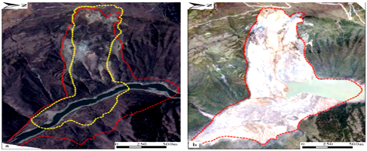
11．据材料推断滑坡形成的自然因素为
①断裂带中的岩体破碎、裂隙发育 ②岩性坚硬的岩体
③地形高差大的峡谷地形 ④工程开挖边坡
⑤暴雨多发或异常的强降雨 ⑥人类活动强度大
⑦植被覆盖率低，水土保持差 ⑧冻土深厚，冻融频繁
A．①②③⑧ B．①③④⑦ C．②③⑤⑧ D．①③⑤⑦
12．按时间先后，下图中堆积物位置变化的顺序是
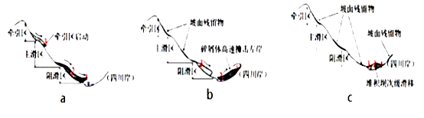
A．cab B．bac C．abc D．acb
13．滑坡形成的堰塞体，应急处置一般要在堰塞体上人工开挖导流槽（基本与原来河道方向一致），其目的是
A．防止滑坡的再次发生
B．主动降低上游堰塞湖溃决风险
C．降低河流的含沙量，防止堰塞湖泥沙淤积
D．平整堰塞体，便于后期进行绿化和整治环境
【答案】11．D 12．C 13．B
【解析】11．多项选择可利用排除法。一般来说岩性越差，其抗剪强度越低，越容易产生滑坡，岩性坚硬的岩体是不容易发生滑坡的，②错。排除AC。工程开挖边坡是人为因素，④错，B排除，故选D正确。
12．按时间先后，图中堆积物位置应是从上往下滑落。从图中可以看出堆积物由上到下变化的顺序是abc，故C正确。其余选项可排除。
13．堰塞湖下来的滑坡体是一个土质型堰塞体，对于这么大流量的水量，如果不采取人工的干预措施，只任由堰塞湖发展，几天后它就自然溃决了，会导致下游的洪灾，故B正确。防止滑坡的再次发生，不是开挖堰塞湖就能解决，A错；其余选项不是目的，可排除。
（2019年4月浙江省普通高校招生学考选考）全球气候变暖导致海平面上升，极端天气发生概率增大。局部地区的相对海平面变化是区域性陆地升降与海平面升降共同作用的结果。下左图为黄浦江部分江段示意图，下右图为上海市黄浦江防汛墙高度变化示意图。完成14—15题。
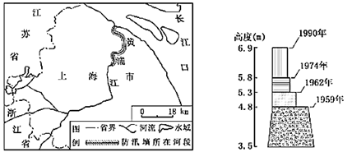
14．黄浦江沿岸地区易受内涝威胁，主要因
①降雨较多，蒸发量小 ②河网密度小，河道较狭窄
③地势低平，流速缓慢 ④受台风影响，易发生暴雨
A．①② B．①③ C．②④ D．③④
15．不考虑防汛标准提高，造成黄浦江防汛墙高度变化的直接原因是
A．河流淤积加剧，河岸高度升高 B．相对海平面升高，风暴潮位升高
C．陆地构造抬升，河床高度升高 D．相对海平面升高，地下水位升高
【答案】14．D 15．B
【解析】14．黄浦江沿岸地区纬度低，蒸发量大，①错。河网密度小，汇集地表径流少，不易发生内涝，②错。地势低平，流水缓慢，洪水下泄不畅，容易发生内涝，③对。夏秋季节多发台风，暴雨导致短时间内流量增大，形成内涝，④对。故选D。
15．由材料可知，由于全球变暖，导致海平面上升，相对海平面升高，风暴潮位升高，使得黄浦江防汛墙高度变高，B对。黄浦江流经地区植被覆盖率高，含沙量较小，河流淤积少，A错。在短时间内，陆地构造不会发生明显抬升，C错。地下水水位升高，与防汛墙没有关系，D错。故选B。
16．（河北省唐山市2019届高三下学期第三次模拟）阅读图文资料，完成下列要求。
高海拔地区是气候变化的敏感区域。地处欧亚大陆内部的天山山地冰川广泛发育，上万条面积大小不一的冰川为周边地区的人类活动提供了水资源保障。下图为近50年来天山不同海拔高度及不同面积的冰川的变化统计。
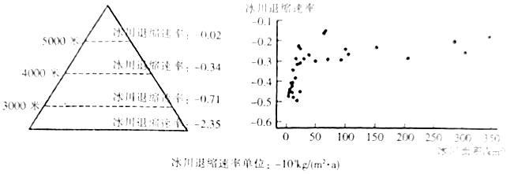
（1）据图，归纳天山冰川变化的总体特征。
（2）简析天山冰川出现退缩的气候背景。
（3）推测天山冰川消融导致原冰川覆盖区域气温的变化趋势并说明原因。
（4）有人认为天山冰川退缩会增加当地河流的径流量。你是否赞同，并说明理由。
【答案】（1）总体呈退缩趋势；冰川的退缩速率随海拔的升高而降低（3000米以下最明显）；冰川的退缩速率与冰川面积呈负相关。
（2）（在全球气候变暖背景下，）天山地区气温上升，（蒸发量加大）部分区域的冰川和积雪消融速度加快；部分区域降水形式将由降雪向降雨转变，降雪率减少，导致冰川和积雪的物质来源减少。
（3）气温变化趋势：上升。原因：冰川和积雪消融使得原冰雪覆盖区域对太阳短波辐射的反射率降低，从而吸收更多的太阳辐射量，加剧山区的升温速度。（冰川退缩对山区升温过程具有“增强”效应）。
（4）赞同。天山地区河流补给的主要来源是冰川融水，短期来看，消融量加大，径流量加大。
不赞同。天山冰川融化导致冰川储水量减少，长期来看，消融量减少，径流量减少。
【解析】（1）由左图知，冰川的退缩速率随海拔的升高而降低（3000米以下最明显）；由右图知冰川的退缩速率与冰川面积呈负相关，总体来看冰川面积呈退缩趋势。
（2）冰川退缩的大背景为全球气候变暖背景下，随着天山地区气温上升，（蒸发量加大）部分区域的冰川和积雪消融速度加快；气温升高使得部分区域降水形式将由降雪向降雨转变，降雪率减少，导致冰川和积雪的物质来源减少。
（3）冰川和积雪消融使得原冰雪覆盖区域对太阳短波辐射的反射率降低，从而吸收更多的太阳辐射量，加剧山区的升温速度。
（4）当地河流以冰川融水补给为主，从短期来看，冰川消融量加大使得补给量增加，河流径流量加大。长期来看，天山冰川融化导致冰川储水量减少，进而导致未来冰川消融量减少，径流量减少。

